大连市第二届职业院校技能大赛
本科组 网络应用程序设计 项目比赛样题
一、竞赛内容
本试卷适用于Android v4.X/Windows7平台，共一道综合题，其中包含五个模块，编码实现各个模块功能，试卷满分100分。
二、竞赛时间
竞赛时间为240分钟。
三、竞赛注意事项
- 参赛选手不得私自携带移动存储、带有SIM卡的移动通信设备等进入赛场。
- 竞赛前请建立文件夹，以计算机机器号加考号进行文件夹命名，在该文件夹内再建立两个文件夹，分别命名为source（保存工程源代码），sql（保存数据库导出文件）
- 将工程文件拷入source文件夹，并配以文档，对工程中自定义出的package或namespace做出功能内容说明。
- 将数据库导出文件，如备份文件、.sql文件，拷入sql文件夹。
- 竞赛结束时，请将所有应用程序关闭。
题号 | 一 | 二 | 三 | 四 | 五 | 总分
得分

一、综合题：共5个模块，满分100分
随着电子商务的发展，网络订购鲜花已经非常普及，为满足在校学生消费需求，提供网上订花服务，现请你来完成基于Android v4.X/Windows7平台的网络订花系统开发建设任务。
为确保项目的顺利实施，现将系统主要模块需求进行说明。网络订花系统主要包括用户登录、会员注册、系统首页、商家信息和在线订购五个模块，具体功能模块说明如下：
- 用户登录（10 分）
说明：实现登录系统功能。启动网络订花系统，用户在确认自己已获得了系统登录权限的情况下，通过输入用户名和密码，进入系统的验证中心，如果通过验证则进入网络订花管理系统首页，否则系统将显示“用户名或密码错误！”提示信息。
注：本地身份验证信息如下：
用户名：admin
密码：123456
页面参考示意图如下：
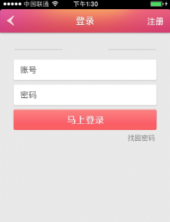
图1 登录页
- 会员注册（30 分）
说明：消费者在计算机上下载APP到移动设备后，初次登录系统需要进行注册，注册分为两种，普通用户注册及会员注册，注册为会员的消费者，可以在系统中享受商家提供的会员优惠政策。为了保障消费者的隐私，系统不对消费者个人信息，例如家庭住址、联系电话等信息进行记录采集，仅对会员昵称、身份和登录密码进行采集，写入数据库。
- 系统首页（10 分）
说明：系统首页对花束进行分类，选不同的类别加载相应的花束。每组花束至少由图片或动画、链接文字组成。具体可参考图1所示。当点击图片或链接文字时，可进入商家信息页面。页面参考示意图如下：
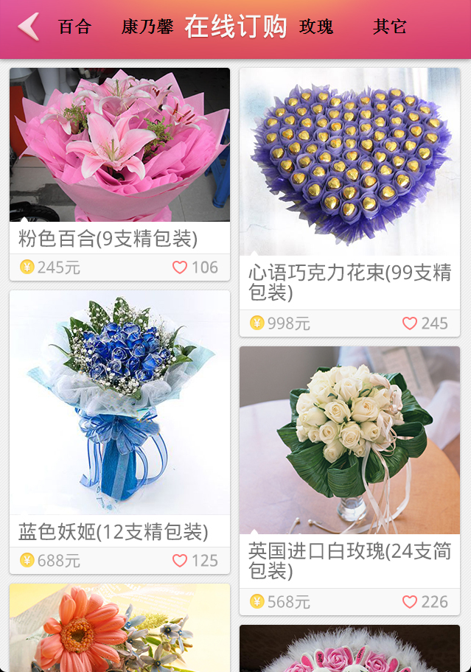
图2 系统首页
- 商家信息（25 分）
说明：在商家信息页可以播放商家的视频或宣传画+背景音乐，对商家的地址、电话和商品信息进行详细描述，同时提供在线订购功能，指向在线订购页面，提供订购功能存放于购物车。页面参考示意图如下：
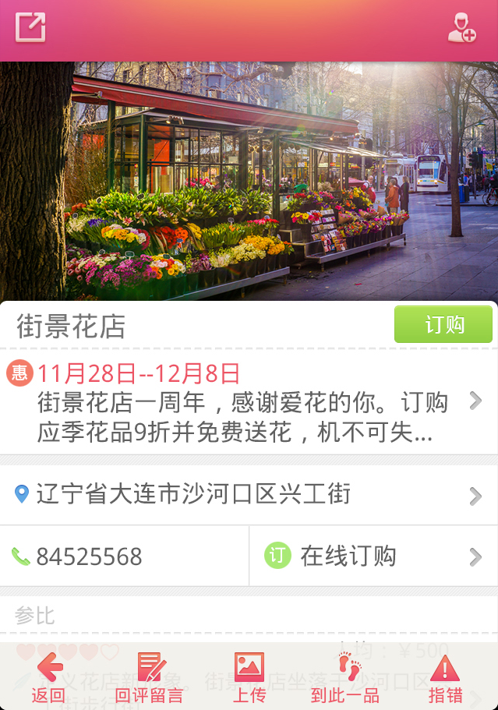
图3 商家信息
- 在线订购（25分）
说明：利用数据库为用户实现订购商品的添加、删除和查询服务。当用户在线订购后，对订购的商品数量、应付金额、配送地址、配送时间、收货人和联系电话进行登记，此时点击立即订购功能按钮则进行信息的保存，然后提示“订购成功！”；当将商品加入购物车时，则进入购物车进行已选商品的浏览，购物车内的商品有处于被选中状态的，结算和合计组件显示信息并可用，当点击结算按钮时，可提示“此商品货到付款！”。页面参考示意图如下：
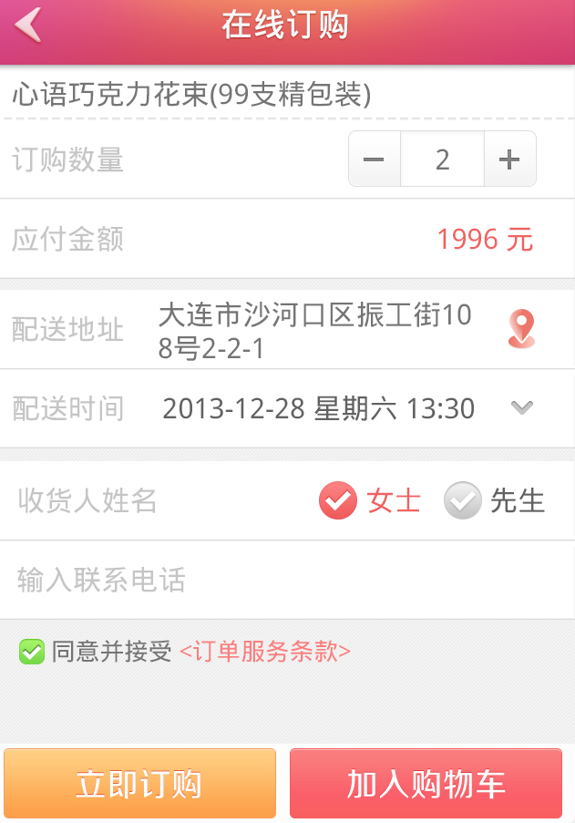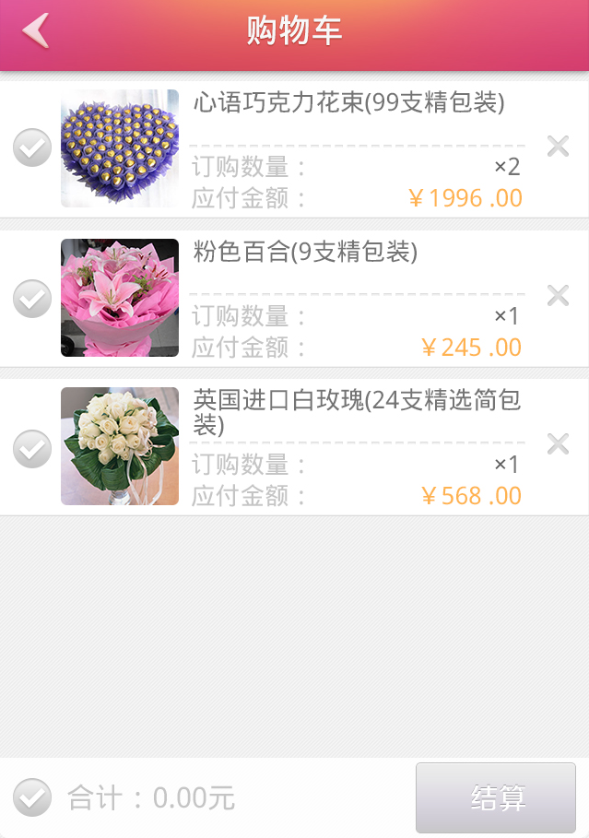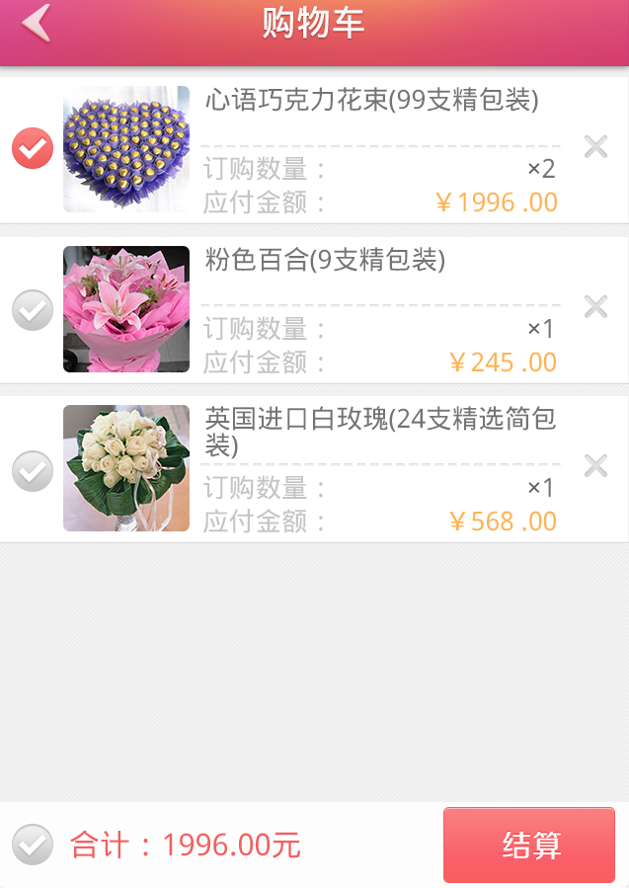
图4 在线订购及购物车
备注：以上题目中的要求和图片信息仅供参考，涉及的数据库由参赛选手自行设计，另外可以根据自己的设计进行创新，但要保证基本功能的实现。
出题人：
大连职业技术学院 马艳红
大连杨帆科技有限公司 杨惠

